Палатка. Виды палаток Правила установки палатки..
Палатка - Это домик туриста.
Палатка используется туристами для сна, отдыха и укрытия от непогоды. Палаток выпускается такое количество, что рассказать об особенностях каждой из них вряд ли возможно.
По конструкции палатки бывают:
- каркасные;
- полукаркасные;
- бескаркасные.
В каркасных палатках конструктивной основой является жесткий каркас, на который натягивают полотно палатки. В полукаркасных полотно натягивается частично за счет каркаса, частично при помощи растяжек. В бескаркасных палатках полотнище натягивается на центр стойки или между естественными опорами при помощи растяжек.
Раньше самой распространенной палаткой являлась брезентовая бескаркасная двускатная палатка. Изготовлена она из водоотталкивающей ткани или палаточного брезента. Весит она от 5 до 6 кг , в высоту имеет 1,5 метра , площадь пола — 2 x 1,5 метра (рис. ). В такую палатку свободно помещается 3-4 человека, но при желании можно вместить и 4—5 человек, правда, лежать им придется на боку.
Следует помнить, что такая палатка защищает от дождя не слишком долго. Промокать палатка начинает, прежде всего, в тех местах, где на крыше образовались морщины, поэтому важно всегда натягивать палатку идеально ровно, чтобы не создавать себе проблем во время непредвиденного дождя. Кроме того, капать начинает и в тех местах, к которым изнутри прикасаются голова и плечи. В дождливую погоду нужно быть осторожным, чтобы не устроить внутри палатки такой же дождь, как снаружи.
Чтобы обезопасить палатку от дождя, туристы часто применяют накидку из полиэтилена, причем делают ее достаточно большой, чтобы накрыть ею не только саму палатку, но и сложенные возле нее рюкзаки, которые вовсе не обязательно хранить внутри палатки, в которой и без того не слишком просторно. Полиэтилен легко крепится на палатке с помощью бельевых прищепок, веревки, оттяжек самой палатки или воткнутых рядом с палаткой в землю веток.
Вещи в таких палатках можно размещать внутри. Вещи достают из рюкзака и укладывают их в палатки. Мягкие вещи кладут под голову, можно по бокам. Рюкзаки и обувь оставляют возле входа палатки.
Такие палатки сейчас используются очень редко. На смену им пришли более удобные в эксплуатации палатки.
Это современные туристические палатки, которые выпускают в данный момент или в последние годы. Эти палатки значительно отличаются от традиционных двухскатных брезентовых «домиков» о которых мы говорили раньше. Сейчас речь пойдет о каркасных палатках.
Каркасные палатки бывают:
- Одноместные;
- двухместные;
- трехместные;
- четырехместные;
- экстремальные;
- кемпинговые;
- зимние;
- тенты.
Современные туристические палатки отличаются от традиционных наличием упругого каркаса, отлично держащего форму и нередко вообще избавляющего туриста от необходимости пользоваться растяжками...
Пошаговая инструкция установки палатки
а) достаньте и расстелите на земле внутреннюю палатку вниз чёрным дном;
б) соберите дуги, вставив их части одна в другую, и положите их накрест;
в) вставьте дуги в отверстия по углам внутренней палатки, а затем прикрепите внутреннюю палатку к дугам с помощью пластиковых крючков;
г) тент накиньте на каркас с внутренней палаткой и вставьте концы короткой стойки (если она есть) в карманы, расположенные на внутренней стороне тента;
д) с внутренней стороны тента закрепите застежки на дугах и застегните пряжки на углах палатки;
е) Закремпите палатку с помощью колышков, которые идут в комплекте.
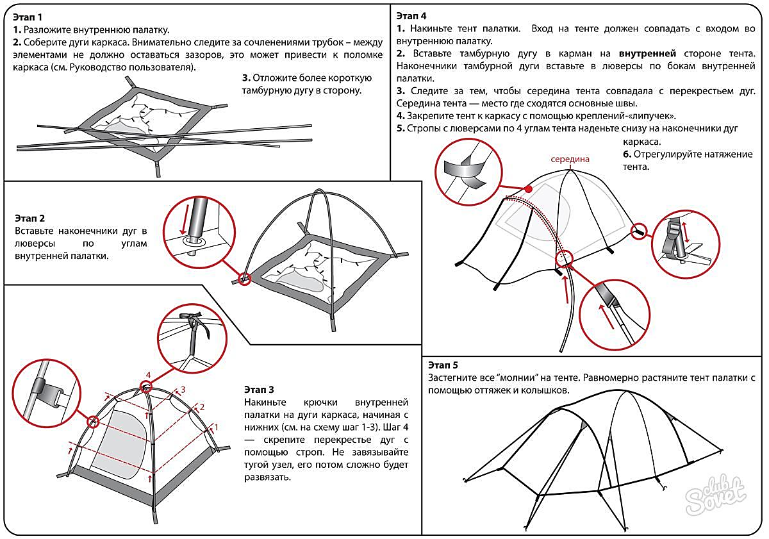
ж) застегните все молнии на входах на внутренней палатке и тенте; на случай непогоды закройте вентиляционные окна, выкопайте канавку по периметру вокруг палатки, что помешает воде проникнуть вовнутрь.

Штормовые растяжки следует растягивать лишь в том случае, если палатка стоит на открытой местности. Если группа расположилась в лесу, где нет ветра, эти растяжки совершенно не нужны.

